# Oracle常用基本命令（二）

本文主要用于记录常用的Oracle基本命令，由于多使用图形工具进行查询，命令使用较少，便于个人在以后使用时参考，其中有不正确的地方请指正。

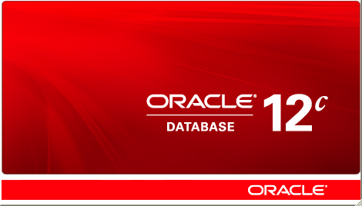

## 1.数据去重

SELECT DISTINCT NAME FROM USER.NAME;

## 2.数据去重并统计数量

SELECT COUNT(*) AS NUM FROM (SELECT DISTINCT NAME FROM USER.NAME);

## 3.用户赋权限

GRANT SELECT ON USER.NAME TO ADMIN;

## 4.多表联合查询

SELECT A.FNAME, A.FCODE, B.NAME FROM USERA.NAME A, USERB.NAME B WHERE A.CODE = B.CODE;

## 5.创建视图

SELECT * FROM ( SELECT DBMS_LOB.GETLENGTH(PHOTO) AS FPHOTO FROM USER.NAME )WHERE FPSIZE > 10000 AND FPSIZE IS NOT NULL ;

## 6. 查询字段长度

SELECT * FROM USER.NAME WHERE LENGTH(USER.NAME)>3;

## 7.创建视图

CREATE OR REPLACE FORCE VIEW ADMIN."企业和用户"

(

"系统",

"编码",

"名称",

"登录名",

"姓名",

"身份证号",

"手机号码",

"证书数量",

"证书号码"

)

AS

SELECT (CASE A.B.FSYSTEMID

WHEN 1 THEN '01'

WHEN 2 THEN '02'

WHEN 3 THEN '03'

WHEN 4 THEN '04'

ELSE '未知

END)

AS 系统,

A.B.FCODE ,

A.B.FNAME ,

C.D.FLOGINNAME ,

C.D.FNAME ,

C.D.FIDCARD ,

C.D.FMOBILEVERIFYPHONE ,

A.B.FMVNUM ,

A.B.FMVCODE

FROM A.B, C.D

WHERE A.B.FID = C.D.FORGANID

AND C.D.FNAME = '测试'

ORDER BY 系统 ASC;